2016. december 8-9.
XV. MNT Nukleáris Technikai Szimpózium

A Magyar Nukleáris Társaság ebben az évben is megszervezte szimpóziumát. Mint ismert, a szimpózium helyszíne évente változik, páratlan években Budapesten, párosakban Pakson történik. 2016 évben ismét az Erzsébet Nagy Szálloda adott otthont a rendezvénynek.

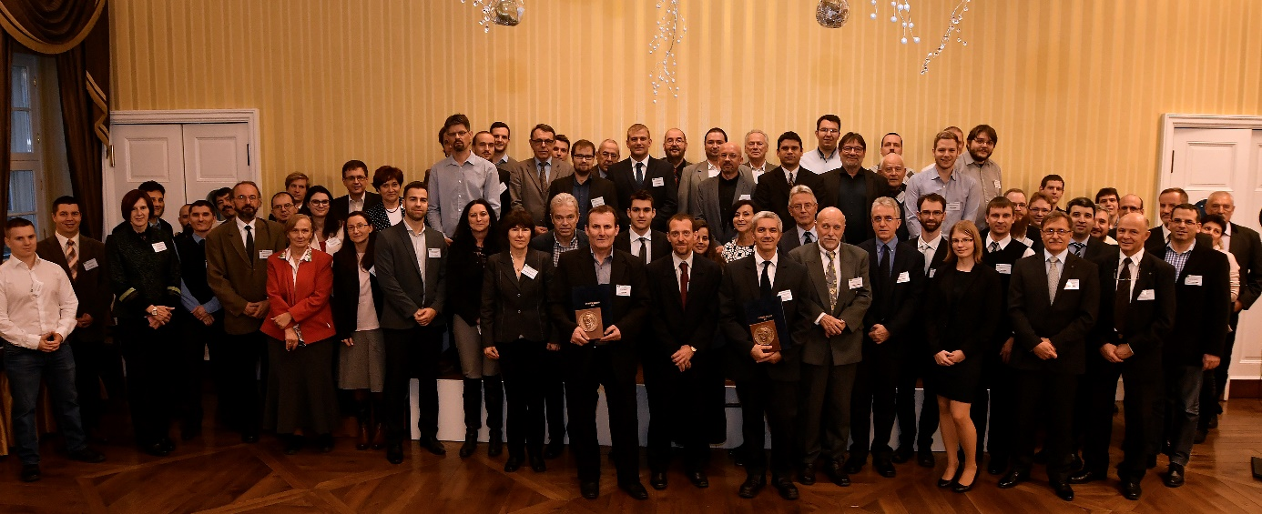
A konferencia alapvetően magyar nyelvű. Célja, hogy fórumot biztosítson a hazai szakemberek, kutatók, valamint a szakma ifjabb művelői közötti kapcsolatépítésre, információ cserére. A konferencia szervezői szeretnék, ha a tapasztalt generációk mellett minél több fiatal is szerepelne előadásokkal.

Az elmúlt évek bevált gyakorlata szerint a konferencián plenáris és szekció előadások voltak, illetve a programba ágyazva egy rövid MNT közgyűlésen kapták meg az arra érdemesek az éves pályázatok nyomán a társasági díjakat. A nyertesek is egy-egy előadásban bemutathatták díjazott tevékenységüket, eredményeiket.

Az idei nyertesek és előadásaik:
Fermi díj: Kiss Gábor: Késő neutronok vizsgálata
Öveges díj: Csatári László: Ködkamra, szikrakamra olcsón
Veres Jenő Csaba: Öveges ösvényein
Simonyi Károly Emlékplakett:
Papp Gergely: Elfutó elektron keletkezés és elnyomás tokamak plazmákban

Az első este egy vacsora során a gasztronómiai élvezeteken felül lehetőség nyílt a résztvevők kötetlen eszmecseréjére. A második napon egy órás kerekasztal beszélgetés zajlott Czifrus Szabolcs (BME Oktatóreaktor), Mezei Ferenc (ESS) és Nős Bálint (RHK) meghívásával Cserháti András főszervező moderálásában illetve rövid sajtótájékoztatóra is sor került.

A WiN részéről Amberboy-Kiss Virág, Kovácsné Deme Klára, Pék Eleonóra, valamint a főszervezőnek is segítő Szucsán Marina vett részt.

